Работу выполнили: Азарова Н.А., Кувшинова В.С., Москаленко Т.А.
Предмет: География.
Класс: 8.

ТЕМА УРОКА «ГОРОДСКОЕ И СЕЛЬСКОЕ НАСЕЛЕНИЕ»
Тип урока: усвоение новых знаний.
Цель урока: сформировать представление о городском и сельском населении.
Планируемые результаты:
- Личностные: осознание социально-экономических проблем городской и сельской местности; повысить уровень информационной культуры.
- Метапредметные: развитие навыков анализа статистических данных, выделять главное, уметь выражать свои мысли и идеи.
- Предметные: сформировать представление о городских и сельских поселениях, процессах урбанизациях России.

- Оборудование:
- Интерактивная доска с графиками урбанизации, карты населения России;
- Раздаточный материал (статистика, кейсы, таблицы);
- Маркеры, бумага для групповой работы.

Ход урока:
- Организационный момент (2 мин.): приветствие, проверка готовности к уроку.
- Мотивация (5 мин.). Задание: просмотр двух фотографий (мегаполис и деревня).
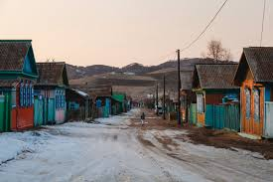
Рис. 1. Деревня

Рис. 2. Мегаполис

Вопрос: Какие ассоциации у вас возникают? Чем жизнь в городе отличается от сельской жизни?
Цель: активизация личного опыта, формирование интереса к теме.
- Целеполагание (3 мин.):
- Учитель задает наводящие вопросы: Что мы должны узнать о городском и сельском населении? Какие проблемы их касаются?
- Ученики формулируют цель урока (запись на доске).
- Актуализация знаний (5 мин.).
- Мозговой штурм: Что называют плотностью населения?
- В чём причины неравномерного размещения населения по территории России?
- Что вы уже знаете об урбанизации? Назовите какие крупные города России вы знаете?

- Изучение нового материала (15 мин.):
Мини-рассказ с элементами дискуссии:
- Критерии города (численность, занятость населения);
- Тренды урбанизации в мире и России;
- Проблемы сельских территорий (депопуляция, инфраструктура).
Визуализация: Анализ графика роста городского населения за 50 лет.
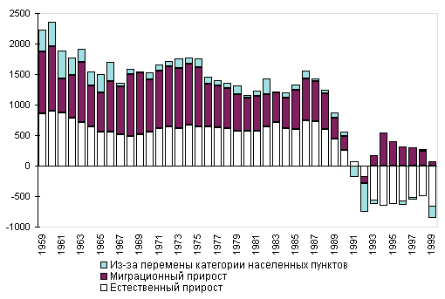
Рис. 3. Компоненты прироста (убыли) городского населения России, 1959‒1999 гг., тыс. чел.

- Применение знаний (функциональная грамотность) (15 минут):
Задание 1. (Работа в группах):
Группа 1. Анализ кейса «Перенаселение Москвы» ‒ предложите меры снижения нагрузки.
Группа 2. Кейс «Исчезающая деревня» ‒ разработайте проект привлечения молодёжи.
Группа 3. Сравнить качество жизни (таблица «Город /Село).

Признаки | Город | Село
Численность населения
Место работы населения
Жилище
Возможность получения услуг
Ритм жизни
Общение
Передвижение
Питание

Примеры: свыше 12 тыс. чел.; менее 12 тыс. чел.; промышленность, транспорт, сфера услуг; земледелие и животноводство; многоэтажные дома со всеми удобствами; одноэтажные дома; все услуги можно получить в одном городе; за рядом услуг нужно обращаться в город; напряжённый, жизнь по расписанию; спокойный, в соответствии с природными ритмами; незнание жизни окружающих; все знают друг о друге почти все; на общественном или личном транспорте на большие расстояния, в основном пешком или на автотранспорте, покупается в магазине, большинство продуктов собственного производства.
Критерии оценки: логичность, креативность, использование статистики.
Задание 2 (индивидуально): Изучение карты плотности населения России.
Вопрос: Почему на Урале высокая концентрация городов?

- Закрепление (7 мин.):
Ролевая игра «Совет города/села».
Ученики выступают в ролях мэра, эколога, фермера.
Обсуждают: Как улучшить жизнь в своём населённом пункте?
- Рефлексия (3 мин.):
Метод «Мишень»: ученики отмечают, насколько они достигли целей урока.
Вопрос: Какое задание было самым полезным? Почему?
- Домашнее задание (дифференцированное):
Уровень 1. Написать эссе «Плюсы и минусы жизни в городе/селе»;
Уровень 2. Исследование: «Как изменилось население Ставропольского края за 20 лет?» (с использованием статистических данных).

